▼リリースURL
健康管理に関するアンケートhttps://www.e-juken.jp/topic171107.html

中学受験 合格の秘訣は、健康管理にあった！！

アクセラレーテッドラーニングジャパン有限会社（本社：東京都千代田区）の運営する中学受験の情報ポータルサイト「かしこい塾の使い方」（https://www.e-juken.jp/）では、本サイトに会員登録するメルマガ会員様のうち、中学受験を目指すお子さんをもつ親御さま120名を対象に2017年10月18日（水）～ 10月25日（水）にかけて、「健康管理」をテーマにアンケートを実施いたしました。

＜調査結果トピックス＞
- お子さんの起床時間は6〜7時という方が約7割。
- お子さんのストレスやプレッシャーによる体調不良については、腹痛や頭痛、不眠が心配だという方が合わせて8割近く。
- お子さんにストレスがたまらないよう気をつけているという親御さんは約7割。

＜アンケート調査概要＞
アンケートテーマ：「健康管理に関するアンケート」
調査期間：2017年10月18日(水)～25日(水)
調査方法：インターネット調査
回答者数：かしこい塾の使い方メルマガ会員 120名
（中学受験を目指すお子さんを持つ親御さま）
関連URL：https://www.e-juken.jp/topic171107.html
＊＊＊＊＊＊＊＊＊
この度、中学受験の情報ポータルサイト「かしこい塾の使い方」（https://www.e-juken.jp/）では、中学受験を目指すお子さんをお持ちの親御さんが「お子さんの栄養バランスのために心がけていること」など、「健康管理」についてアンケートを実施しました。

お子さんの起床時間を教えてください。
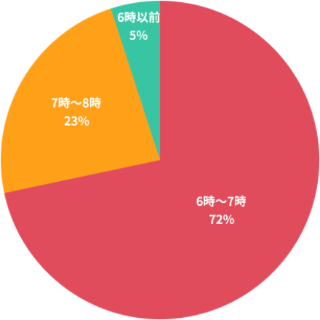
【解説】
お子さんの起床時間について、「6〜7時」が72%、「7時〜8時」が23%、「6時以前」が5%でした。「8時以降」という方はいらっしゃいませんでした。

何時に起きれば良いのかは人によって違います。では、何時に起きるのが、理想的なのでしょう？それは、「我が子とって必要な睡眠は最低何時間か」、「塾など固定された学習が、夜何時まで予定されているか」、「昼寝などの短時間睡眠が、どれぐらい確保できるか」という要素によって決めます。
朝型切り替え成功のポイントは、「朝早く起きるために、まずは就寝時間を早めていこう」と考えるのではなく、「何時に寝ようが朝は○時に起きなきゃいけない」とお子さん自身が信じ込むことです。早く眠れなかったから、早く起きるのも無理なんてことはないよう、就寝時間が少し遅くなってしまっても、学校から帰ってきた後に20分の睡眠を確保するなどの工夫で朝型のリズムを維持しましょう。

（主任相談員 小川 大介）

ストレスやプレッシャーによる体調不良として、あなたが心配なことは何ですか？（複数可）
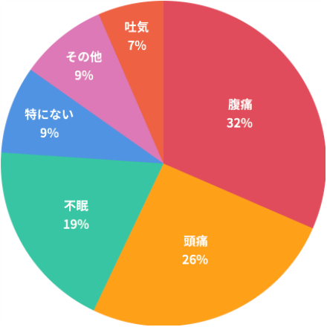
【解説】
お子さんのストレスやプレッシャーによる体調不良として心配なことについて、「腹痛」が32%、「頭痛」が26%、「不眠」が19%、「特にない」、「その他」がそれぞれ9%、「吐気」が7%でした。腹痛や頭痛、不眠を主に心配している親御さんが多いようです。
また、「その他」と答えた方からは、以下のような回答が寄せられました。

◆その他（具体的に）

- 子供より自分（母親）の体調を崩しかけている(笑)
- 汗かぶれ
- メンタル面で心配だが、体調不良にはならないと思う
- 食欲がなくなる
- ツメカミ
- 起立性調節障害の再発
- 姿勢の悪さからくる肩こり
- 寝不足の時は起きるのがギリギリで朝食をしっかり食べられない。
- 常にイライラしている状態になる。
- 女子に特徴的な体調の変化が不安です。
- 親への反抗的態度、アドバイスや意見を聞かないなど
- アレルギー性鼻炎がひどくなること
- 食欲不振
- 気分の浮き沈み
- 湿疹や帯状疱疹
- 発熱

（中学受験情報局 編集部）

お子さんにストレスがたまらないように気をつけていることはありますか？
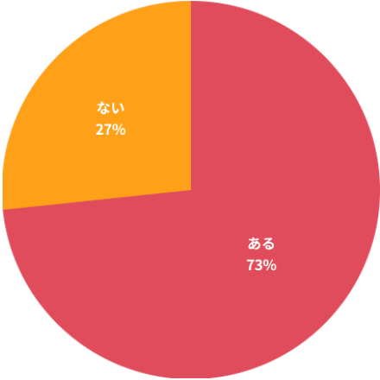
【解説】
お子さんにストレスがたまらないように気をつけていることはあるかという質問に対し、「ある」と答えた方が73%、「ない」と答えた方が27%という結果になりました。
また、「ある」と答えた方は、気をつけていることや実践していることを共有してくださいました。是非、参考になさってください。

◆「ある」と答えた方の回答

- 習い事、運動を続ける。外遊びをする。だらだら長時間勉強させない、疲れているときには切り上げる。
- 休憩時間に一緒に遊ぶ(リビングでミニ野球)
- 30分だけ好きなことをしても良い時間を作る
- 息を抜ける時間を作っている
- 好き嫌いもなく、食べること自体が好きなので、リクエストに答えることで食事を楽しみにしてくれたり、それがストレス発散の一つになっているようです。あとは、普段忙しいので、寝る前や移動の時に話を聞くようにしています。
- たまに息抜きをさせるためになるべく口をはさまず好きにさせておく
- なるべく自分のストレスをためない
- 美味しい食事の手作り
- 否定的なことをいわない
- 睡眠時間確保、気分転換
- 気分転換になることをさせる。時々美味しいお菓子を出す。
- 常に明るく元気な母親でいる
- 休憩させる、親子でトランプなど数分のミニゲームをやる
- 1日好きなことをさせる
- なるべく話を聞くように心がけている
- 休憩時間は必ず与える
- 今日の様子をさり気なく聞く
- 勉強ばかりにならないよう、友達と遊ぶ時間を作ったり、家族で出かけたり勉強以外の会話を楽しんだりするようにしている。
- 勉強の合間の休憩時には、子どもの好きなことを自由にやらせてやる。
- どうしてもストレスはたまると思いますが、寝る時までは引きずらないよう、他愛もない話をしてから寝かすようにいています。
- 不平不満、日々の出来事を聞くようにする。
- 会話とスキンシップ
- 毎朝軽く運動する、よく笑う
- 勉強ばかりでなく、遊ぶ時は遊ぶ。
- 好きな事を沢山させる
- 子供の話をよく聞いてあげる
- 必ずその日学校であった出来事や気になることを子どもと一緒に共有し話をよく聞いてあげる。
- 不本意ながらゲームをさせる
- 疲れているときは勉強を翌日にして早めに寝かす
- 適度をやや超えるくらいゲームをやらせている（まだ４
- たまってるかな と感じたら アロマオイルマッサージを して触れあって緊張感ほぐしています
- 息抜きを適度にさせる
- 面白い話をして笑わせる
- 大好きな太鼓とサッカーを続けられるようスケジュール管理
- 追及せず、気付きを促す。
- 剣道でストレス発散させている
- 細かいことを言わないようにしてモチベ－ションをあげるように声掛けはしている。
- 何でも話す
- ずっと長時間勉強にならないように、適度に休憩させる。
- 言いたいことは、はっきり言わせてストレスをためこみすぎない
- 日曜日は勉強のボリュームを減らし、目一杯遊べるようにする。平日も1日は友達と遊べる日を作れるように宿題のスケジュールを組む。
- 友達と遊ぶ約束は優先してあげてる
- 時々運動をするようにしている
- たまには 好物を外食して 気晴らしになるよう心がけている。
- 眠そうな時は寝させる。好きな本を息抜きに読ませる。話をするのが好きなのでよく聞く。
- 追い詰めないように安心できる環境を作る
- 遊ぶ時間などをしっかり与える
- 休憩時間や身体を動かす時間を設ける。
- サッカーなどスポーツをさせる
- 休みの日のリフレッシュ（映画を見に行ったり、美味しいものを食べたり）、体を動かす等
- 否定的な言葉は控えようと思うが、実際できない。
- 睡眠不足、カルシウム不足にはならないよう気を配っているつもりです。
- ある程度自分の好きに時間配分を行わせている。
- 睡眠時間をしっかり取る。気分転換をさせる。
- 遊び時間、自由時間を適宜入れる。勉強中にお茶を出して一休みさせる
- 外遊び スポーツをする
- 家族の会話は楽しく。たまに、息抜きで外に遊びにいかせる。
- 色々と欲しいものをその都度買ってあげています。
- 外遊び、身体を動かす、お風呂につかる、話を聞く
- カラオケに連れて行ったりして発散させる
- 休日には自由にさせる時間を設けたり、遊びにでかける。
- 短い時間でも極力運動させたり、週末他の兄弟とは別に母子の時間をもつようにしている
- 普段から子供の様子を気にかけて、勉強や日常生活に行き詰まりを感じていそうな時は早めに気分転換をさせる。
- 勉強を無理強いしすぎないこと
- 夕食後は１時間ほどテレビを見たり自由にさせている
- まだ低学年なのでスポーツと交友関係をメインにしています。あと気分が乗らないときは勉強を無理にしないように言っています
- 子供の話をよく聞く。頑張ってるねと声をかける。
- 話しを聞く
- 時間を決めてになるが、好きなことをする時間を1日に一回はつくる。
- 怒らない
- 一緒に外で遊ぶ、一緒に勉強をする。
- 体調不良があれば、早めに受診している。
- ピアノと水泳を続けること
- 気分転換させる
- 体を動かす(好きなテニスを一緒にする)
- 受験以外の話をする。命令口調にならないよう気を付けて、なるべく本人の意向を組むようにする
- 家の中ではのびのびとさせている。
- 出来るだけ本人に任せて細かいことを言わない。
- ある程度、好きなことをさせる
- 気分転換に好きな本を読む時間をとったりする。
- たまにゲームさせる
- 言葉かけに気をつけている。
- なるべく怒らないようにする
- 塾のない日は、帰宅後に友達と遊ぶ時間を必ず作る
- 自由時間に勉強の話をしない
- 勉強だけにならないよう、体を動かす機会や遊ぶ時間を作っている。
- 好きな動画やテレビ番組を見る時間を作る
- 適宜、ゲームなど気分転換

（中学受験情報局 編集部）

■今回のアンケート項目
Q1: お住まいの地域を教えてください。
Q2: お子さんの性別を教えてください。
Q3: お子さんの学年を教えてください。
Q4: 風邪、インフルエンザについてどのような対策をとりますか？（複数可）
Q5: 1日の平均睡眠時間は何時間ですか？
Q6: お子さんの就寝時間を教えてください。
Q7: お子さんの起床時間を教えてください。
Q8: お子さんは毎朝きちんと朝食をとっていますか？
Q9: 塾で昼食が必要な時どうしていますか？
Q10: お子さんが栄養バランスのとれた食事をとれるよう、心がけていることはありますか？
Q11: ストレスやプレッシャーによる体調不良として、あなたが心配なことは何ですか？（複数可）
Q12: お子さんにストレスがたまらないように気をつけていることはありますか？

■中学受験の情報ポータルサイト「かしこい塾の使い方」
お子さんが中学受験を目指して大手進学塾に通っているものの、なかなか成績が伸びないことに悩む親御さんに向けて、塾の使い方をガイドとして誕生したサイト。中学受験のテクニック、正しい知識、ぐんぐん成績を伸ばすための情報を提供している。
（ＵＲＬ）https://www.e-juken.jp/

アクセラレーテッドラーニングジャパン有限会社では、今後も定期的に中学受験に役立つ最新情報を発信していく予定です。

■【お問い合わせ先】
アクセラレーテッドラーニングジャパン有限会社 PR事業部 担当：加藤/藤田
TEL：03-5510-2530/FAX：03-5510-2533 Mail:kato@superweb.co.jp

